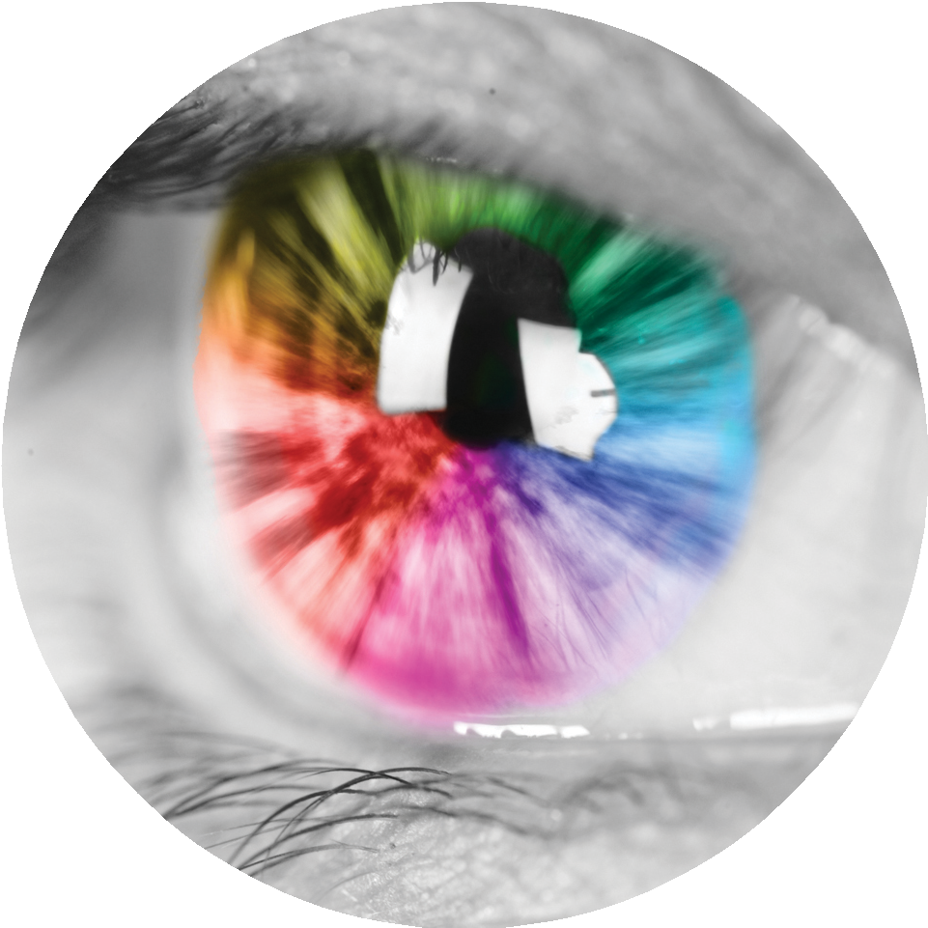
ডায়বেটিক রোগীর চোখের স্ক্রিনিং সংক্রান্ত দিকনির্দেশিকা
মনে রাখবেন: চোখের স্ক্রিনিং ডায়বেটিস ব্যবস্থাপনারই একটি অংশ এবং ডায়বেটিক রেটিনোপ্যাথি চিকিৎসাযোগ্য, বিশেষ করে যদি প্রাথমিকভাবে শনাক্ত করা যায়।
ডায়বেটিক চোখের স্ক্রিনিং জরুরি কারণ এর মাধ্যমে দৃষ্টিশক্তির ক্ষতি এড়ানো যায়। একজন ডায়বেটিক রোগী হিসাবে, রেটিনোপ্যাথির কারণে আপনার চোখের ক্ষতি হওয়ার ঝুঁকি রয়েছে। দৃষ্টিশক্তিতে কোনো পরিবর্তন লক্ষ্য করার আগেই স্ক্রিনিংয়ের মাধ্যমে প্রাথমিক অবস্থাতেই এই সমস্যা শনাক্ত করা সম্ভব।

ডায়বেটিক রেটিনোপ্যাথি
যখন ছোট রক্তনালীগুলো ডায়বেটিসের দ্বারা আক্রান্ত হয়, তখন এই সমস্যাটি হয়। এর ফলে রেটিনার রক্তনালী ছিদ্র হয়ে যেতে পারে অথবা অবরুদ্ধ হয়ে যেতে পারে। এতে করে দৃষ্টিশক্তি ক্ষতিগ্রস্ত হয়।

স্ক্রিনিংয়ের গুরুত্ব
চোখের স্ক্রিনিং হলো ডায়বেটিস চিকিৎসার একটি গুরুত্বপূর্ণ অংশ। চিকিৎসাবিহীন ডায়াবেটিক রেটিনোপ্যাথি দৃষ্টিশক্তি হারানোর অন্যতম সাধারণ
একটি কারণ। প্রাথমিক অবস্থায় ধরা পড়লে এই অসুখের চিকিৎসা কার্যকরী হয় ফলে দৃষ্টিশক্তির ক্ষতি এড়ানো বা ক্ষতির সম্ভাবনা কমানো যায়।
মনে রাখবেন, ডায়বেটিক চোখের স্ক্রিনিং আপনার নিয়মিত চোখের ডাক্তারকে দিয়ে করানো পরীক্ষার আওতাভুক্ত নয়।
স্ক্রিনিংয়ে চোখের অন্যান্য সমস্যাগুলো খোঁজা হয় না আর তাই চোখের সাধারণ পরীক্ষা-নিরীক্ষার জন্য আপনার নিয়মিত চোখের ডাক্তারের কাছে যাওয়া উচিৎ।

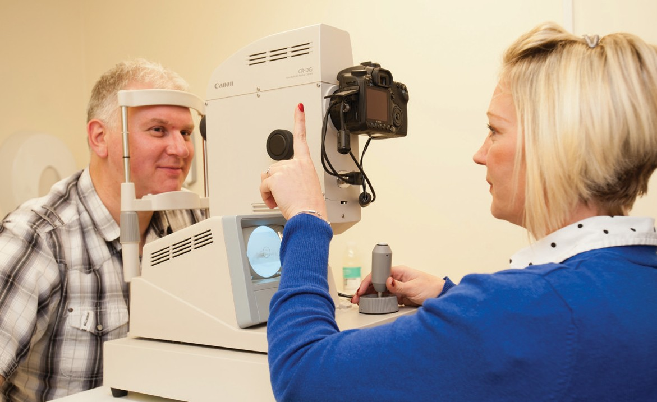
স্ক্রিনিং পরীক্ষা


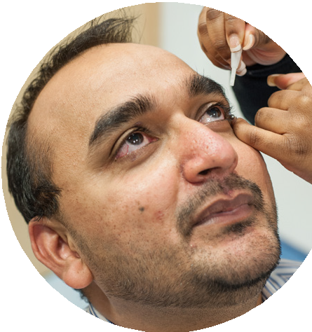
আমরা আপনার চোখের তারা অস্থায়ীভাবে বড় করার জন্য চোখের মধ্যে ড্রপ দেবো। ড্রপের কারণে
স্বল্প সময় আপনার চোখে খোঁচাখোঁচা অনুভূতি হতে পারে।


আমরা আপনার চোখের পিছনের দিকের ছবি তুলবো। ক্যামেরাটি আপনার চোখের সংস্পর্শে আসবে না। ছবিগুলো আমরা একজন বিশেষজ্ঞের কাছে পর্যালোচনার জন্য পাঠাবো।

অ্যাপয়েন্টমেন্টটি 30 মিনিটের মতো স্থায়ী হবে।


স্ক্রিনিংয়ের ফলাফল জানিয়ে আমরা 3 সপ্তাহের মধ্যে আপনাকে ও আপনার জিপিকে চিঠি পাঠানোর চেষ্টা করি।

কখন স্ক্রিনিংয়ের আমন্ত্রণ জানানো হয়
12 বছর ও তার বেশি বয়সী সকল ডায়বেটিসের রোগীকে আমরা ডায়বেটিক চোখের স্ক্রিনিংয়ের জন্য আমন্ত্রণ জানাই। কত ঘন ঘন আপনাকে স্ক্রিনিংয়ের জন্য আমন্ত্রণ জানানো হবে সেই ব্যাপারটি নির্ভর করবে আপনার সর্বশেষ 2 টি স্ক্রিনিংয়ের ফলাফলের উপর।
যদি ডায়বেটিক রেটিনোপ্যাথি শনাক্ত না হয়, তাহলে আপনাকে প্রতি 1 বা 2 বছরে স্ক্রিনিংয়ের জন্য আমন্ত্রণ জানানো হবে।

পার্শ্ব প্রতিক্রিয়া
ড্রপের প্রভাব আপনার চোখের উপর কয়েক ঘণ্টা থাকতে পারে, তাই অ্যাপয়েন্টমেন্টের পরপরই আপনি গাড়ী চালতে পারবেন না।

সম্ভাব্য ফলাফল
স্ক্রিনিংয়ের পরে আপনার চোখের ছবিগুলো একজন ক্লিনিকাল বিশেষজ্ঞ পর্যালোচনা করবেন।
যদি কোনো সমস্যা পাওয়া যায় বা আপনার কাছে আরো কিছু জানার থাকে, তাহলে আমরা আপনাকে আরেকটি মূল্যায়নের জন্য ডাকতে পারি।
স্ক্রিনিংয়ে যা শনাক্ত হতে পারে:
- ডায়বেটিক রেটিনোপ্যাথির প্রাথমিক লক্ষণসমূহ
- আপনার চিকিৎসার প্রয়োজন আছে কিনা দেখার জন্য কোনো ফলো-আপ অ্যাপয়েন্টমেন্ট লাগবে কিনা
- আপনার আরো ঘন ঘন স্ক্রিনিং লাগবে কিনা

ঐ দিনের জন্য বাস্তব তথ্য ও পরামর্শ
আপনার পরার সকল চশমা ও কন্ট্যাক্ট লেন্স এবং লেন্স সল্যুশন নিয়ে আসবেন।
সানগ্লাসও নিয়ে আসবেন কারণ চোখে ড্রপ দেওয়ার পর আপনার সংবেদনশীল অনুভূতি হতে পারে।
অ্যাপয়েন্টমেন্টের সময় আপনি চাইলে সাথে আরো কাউকে নিয়ে আসতে পারেন।
ড্রপ দেওয়ার পরে কয়েক ঘণ্টা আপনার দেখতে সমস্যা হতে পারে, তাই অ্যাপয়েন্টমেন্টের পর আপনি গাড়ি চালাতে পারবেন না।

আপনি যেভাবে সহযোগিতা করতে পারেন
আপনি আপনার ঝুঁকি কমাতে পারেন যদি আপনি:
- রক্তের গ্লুকোজ যথা সম্ভব নিয়ন্ত্রণে রাখেন
- রক্তচাপ বেড়েছে কিনা যাচাই করার জন্য নিয়মিত ডাক্তারের কাছে যান
- ডায়বেটিক চোখের স্ক্রিনিং অ্যাপয়েন্টমেন্টগুলোতে অংশগ্রহণ করেন
- দৃষ্টিশক্তিতে সমস্যা হলে পরামর্শ গ্রহণ করেন
- পরামর্শ অনুযায়ী ওষুধ গ্রহণ করেন
- চিকিৎসা পরামর্শ মেনে নিয়মিত ব্যায়াম করেন

আরো তথ্য
পরবর্তীতে কী করতে হবে তা বিস্তারিত জানতে সাথে থাকা চিঠিটি দেখুন। চোখের স্ক্রিনিং ও ডায়বেটিক রেটিনোপ্যাথি সম্পর্কে আরো পড়ুন:
- www.nhs.uk/diabeticeye
- www.diabetes.org.uk/retinopathy
NHS স্ক্রিনিং প্রোগ্রামে আপনার সম্পর্কিত ব্যক্তিগত শনাক্তকারী তথ্য ব্যবহার করা হয় যাতে আপনাকে সঠিক সময়ে স্ক্রিনিংয়ে আমন্ত্রণ জানানোর ব্যাপারটি নিশ্চিত করা যায়। আপনার তথ্য ব্যবহার করার আরেকটি উদ্দেশ্য হলো আপনি যাতে সর্বোচ্চ মানের সেবা পান তা নিশ্চিত করা। আপনার তথ্যগুলো কিভাবে ব্যবহৃত হয় ও সুরক্ষিত রাখা হয় সে সম্পর্কে জানতে এবং আপনার বিকল্পগুলো জানতে দেখুন www.gov.uk/government/publications/patient-confidentiality-in-nhs-population-screening-programmes
স্ক্রিনিংয়ে অংশ নিতে না চাইলে করণীয় সম্পর্কে জানতে দেখুন www.gov.uk/government/publications/opting- out-of-the-nhs-population-screening-programmes/opting-out-of-screening
এই লিফলেটের একটি HTML সংস্করণও পাওয়া যায়। এই লিফলেটটি আপনি বড় আকারে দেখতে ও ডাউনলোড করতে পারবেন এবং অডিও সংস্করণের জন্য একটি স্ক্রিন রিডার ব্যবহার করতে পারবেন এখান থেকে: https://www.gov.uk/government/collections/diabetic-eye-screening-information-leaflets
আমরা একটি ব্রেইল সংস্করণও দিতে পারবো। ইমেইল: england.contactus@nhs.net

